|  |  |
| --- | --- |
| Model | S600E |
| Moc | 22 kW |
| Posuw | Regulowany w zakresie 0-38 m/min |
| Zasilanie | 400 V/50 Hz, 63 A CEE |
| Szerokość robocza | 600 mm |
| Wydajność | Do 400 m²/h na betonie |
| D x SZ x W w mm | 1.850 x 745 x 1.050 |
| Waga | 525 kg |

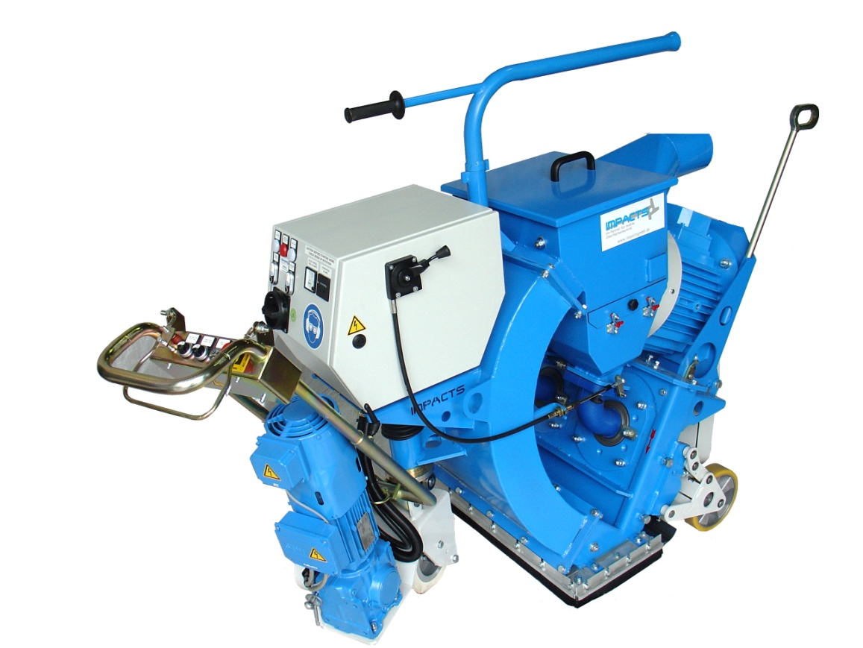

* Wyprodukowano w całości w Niemczech.
* Najwydajniejsza w swojej klasie.
* Całkowicie bezpyłowa praca.
* Nowy system „ Side-Force“ wydłużający żywotność osłon bocznych.
* Zoptymalizowana waga.
* Regulowana wyskość uchwytu z czytelnym panelem sterowania.

SPECYFIKACJA

Śrutownica **IMPACTS STREAMER S600E** to bardzo kompaktowa a zarazem potężna maszyna do obróbki dużych, poziomych powierzchni.

W celu uzyskania optymalnej wydajności, rekomendujemy użytkowanie wraz z odkurzaczem **DUSTCOM DC4025.**

Zalety

# STREAMER S600E

IMPACTS GmbH

Klicken Sie hier, um Text einzugeben.